PLL详细设计方案

PLL简介：
PLL(Phase Locked Loop)： 为锁相回路或锁相环,用来统一整合时脉讯号,使内存能正确的存取资料。PLL用于振荡器中的反馈技术。
锁相环是一种反馈电路，其作用是使得电路上的时钟和某一外部时钟的相位同步。PLL通过比较外部信号的相位和由压控晶振（VCXO）的相位来实现同步的，在比较的过程中，锁相环电路会不断根据外部信号的相位来调整本地晶振的时钟相位，直到两个信号的相位同步。

PLL规格：
输出
100M
20M
80M

3个时钟频率

实现原理
使用ALTERA PLL例化得到。

Verilog HDL源代码
Verilog HDL代码为：
module PLL_Inst (
//input
sys_clk ,
sys_rst_n ,

//output
clk_100M ,
clk_20M ,
clk_80M
// data_out
);

//input ports

input sys_clk ; //system clock;
input sys_rst_n ; //system reset, low is active;

//output ports

output clk_100M ; //output clock 100M;
output clk_20M ; //output clock 20M;
output clk_80M ; //output clock 80M;
//output clock_enbale ;

//reg define

//wire define

wire clk_100M_tmp ; //wire clock 100M;
wire clk_80M_tmp ; //wire clock 20M;
wire clk_20M_tmp ; //wire clock 80M;

wire clk_100M ; //wire clock 100M;
wire clk_80M ; //wire clock 20M;
wire clk_20M ; //wire clock 80M;

//parameter define
parameter WIDTH = 8;
parameter SIZE = 8;

/*******************************************************************************************************
** Main Program
**
********************************************************************************************************/

//instance the PLL
PLL PLL_U0 (
.areset (sys_rst_n ) ,
.inclk0 (sys_clk ) ,
.c0 (clk_100M_tmp ) ,
.c1 (clk_20M_tmp ) ,
.c2 (clk_80M_tmp ) ,
.locked (clock_enbale )
);

//enbale the clock when the pll is locked

assign clk_100M = (clock_enbale == 1'b1)? clk_100M_tmp : 1'b0;
assign clk_80M = (clock_enbale == 1'b1)? clk_80M_tmp : 1'b0;
assign clk_20M = (clock_enbale == 1'b1)? clk_20M_tmp : 1'b0;

endmodule
//end of RTL code

日积月累
详细实现请参考《使用Cyclone器件中的PLL》

综合出的电路
PLL代码综合出的电路如下：

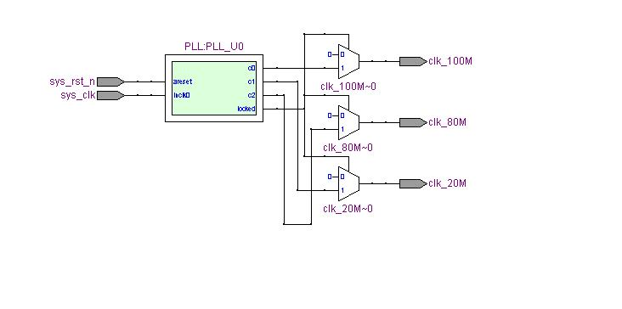
2009-11-13 (C) DongDong Stduio

